МІНІСТЕРСТВО ОСВІТИ ТА НАУКИ УКРАЇНИ

НАЦІОНАЛЬНИЙ УНІВЕРСИТЕТ “ЛЬВІВСЬКА ПОЛІТЕХНІКА”

Кафедра інформаційних систем та мереж



Лабораторна робота №3

з дисципліни

«Управління ІТ-проектами»  
на тему

**«Введення вимог планування. Зв’язки та обмеження завдань. Перегляд плану. Робота з діаграмами Ґанта. Робота з календарем та мережним графіком»**

Виконав:

студент групи КН–47

Шандра О.С.

Прийняв:

к.т.н., асистент каф. ІСМ

Веретеннікова Н.В

Львів–2019

**Мета роботи:** календарне планування проектів за допомогою MS Project 20**02**

**Хід роботи**

Необхідно перевірити правильність установки основних відомостей про проект. Виконуємо команди ***Проект->відомості про проект***

У вікні, що відкрилося, повинні бути наступні установки (якщо немає, то встановити саме такі):

**Дата початку** - визначається в Рекомендації для складання мережевого плану проекту (у завданні)

**Дата закінчення** - не активна

**Планування** - від дати початку проекту

**Поточна дата** - сьогоднішня дата

**Дата звіту** - НД (тобто не визначена)

**Календар** - стандартний (тобто 8-годинний робочий день, субота і воскресіння - вихідні)

**Пріоритет** – 500

Коли установки відповідають потрібним, приймаємо їх, натиснувши ОК.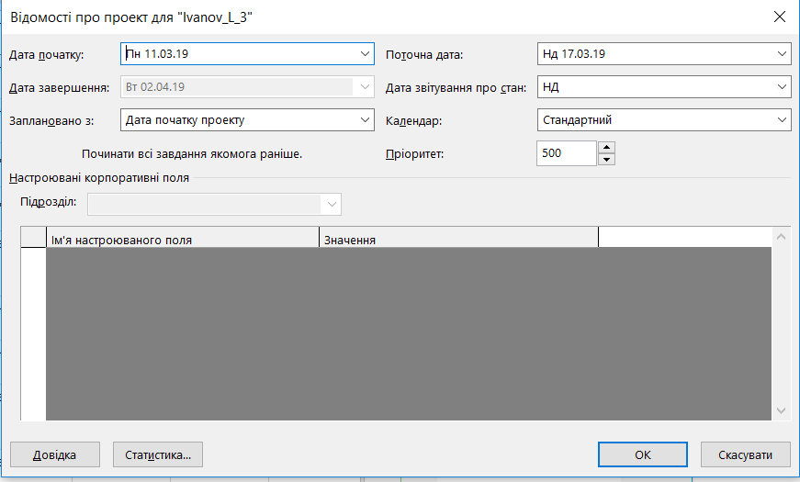

Рис. 1. Відомомості про проект.

**Настройка параметрів проекту**

Проведемо настройки MS Project. Виберемо команду меню

***Сервіс Параметри*** і працюватимемо в діалоговому вікні, що відкрилося, з вісьма вкладками (рис.2).

**Вкладка Вигляд**

Повинні бути проведені наступні установки:

**Уявлення за умовчанням** - діаграма Ганта

**Формат дати** - за умовчанням

Підрозділ **Показувати** - відзначати все чекбоксы

Підрозділ **Параметри перехресного зв'язку проектів** - відзначати все чекбоксы

Символ валюти - р

Положення символу валюти - 1р.

**Цифр після коми** - 2

Підрозділ **Параметри структури для проекту** - відзначати все чекбоксы

окрім **Показувати Номер завдань**.

**Привласнення індивідуальних даних проекту**

Провести запис в завданні плану проекту з «0»-вим номером за зразком: «Варіант 2 - гр.7777 - Іванов М, Петров П., Сидоров П.». Результати робіт приймаються викладачем тільки за наявності цих даних.

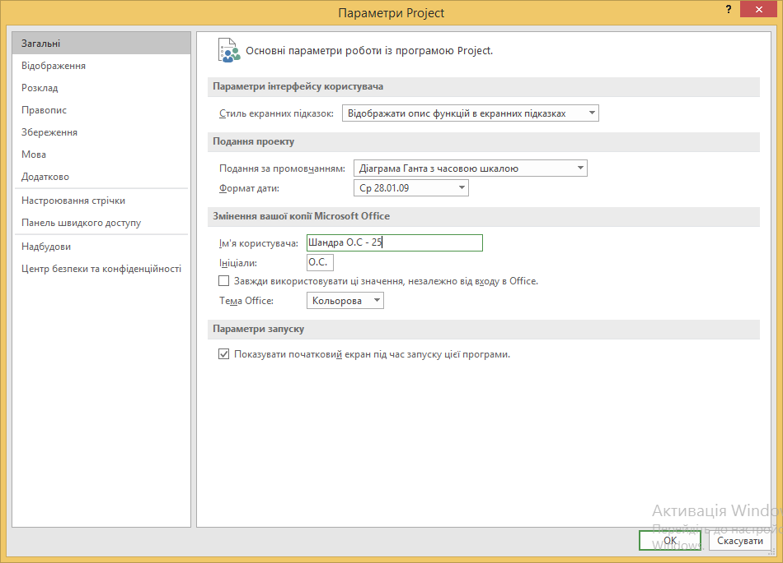

Рис. 2. Параметри відображення проекту.

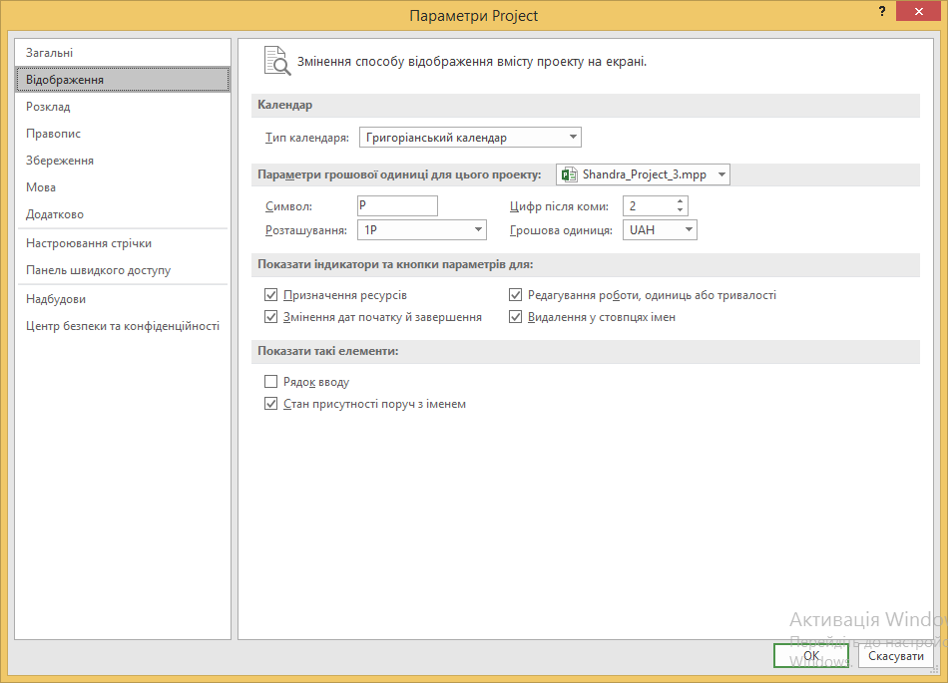

Рис. 3. Параметри відображення проекту.

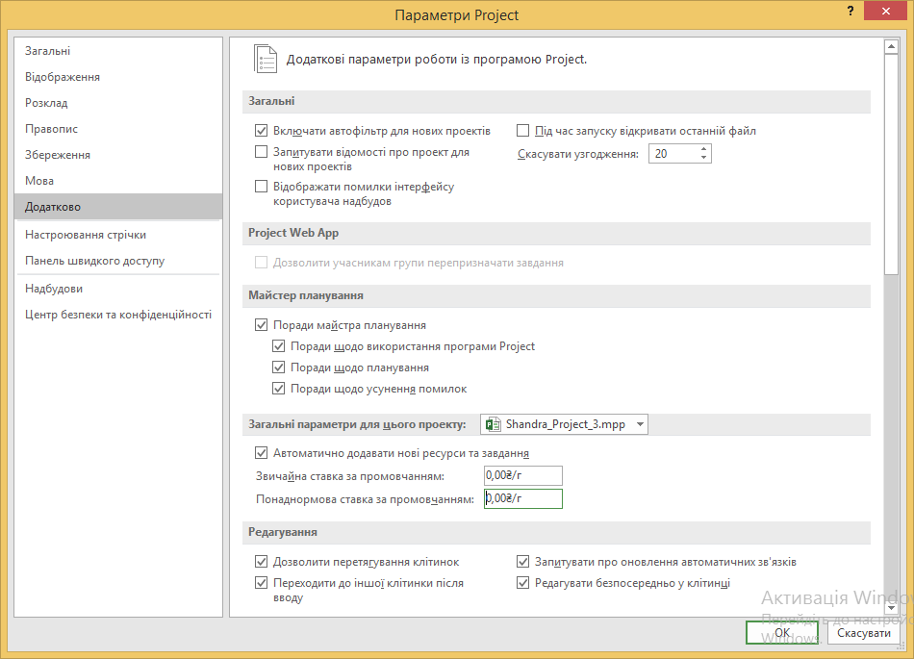

Рис. 4. Додаткові параметри проекту.

**Виділення завдання як події або віхи**

Необхідно виділити завдання в стовпці **Назва завдання**. Провести дії ***Проект Зведення про завдання Додатково*** і помітити чекбокс ***Помітити завдання як віху*** і виставити тривалість завдання, рівну 0 днів.

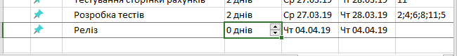

Рис. 5. Виділення завдання як подію.

**Формування зв'язку між завданнями**

Проведемо дії ***Проект Зведення про завдання Попередники***. На підставі інформації Рекомендацій для складання мережевого плану проекту (у завданні) і інформації п.2.1 в стовпці **Попередники** необхідно задати завдання-попередник, а в стовпці **Тип** - вибрати необхідний тип зв'язку. Сумарні завдання зв'язувати не треба.

**Введення тривалості завдань**

Проведемо дії ***Проект Зведення про завдання Загальні*** і у вікно **Тривалість** необхідно ввести тривалість завдання в днях і на вкладці **Додатково** зняти прапорець в чекбоксе.

**Фіксований об'єм робіт**

Важливо пам'ятати, що для сумарних завдань тривалості визначаються по складених (вводити їх тривалість не треба), а тривалість подій (віх) – нульові

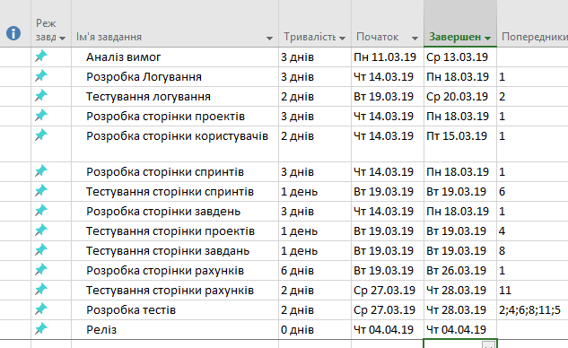

Рис. 6. Завдання проекту.

**Призначення завданням наявного ресурсу**

Призначення ресурсу здійснюється для кожної простій завдання.

У таблиці, з якою проводиться робота, необхідно помітити завдання і на панелі інструментів натиснути кнопку **Призначити ресурси**.

У вікні, що відкрилося, **Призначення ресурсів** відповідно до інформації таблиці завдання виділити необхідний ресурс і в стовпці **Одиниці** вибрати 100%. Далі натиснути послідовно кнопки **Призначити** і далі **Закрити**. Для віх і сумарних завдань ресурси не призначаються.

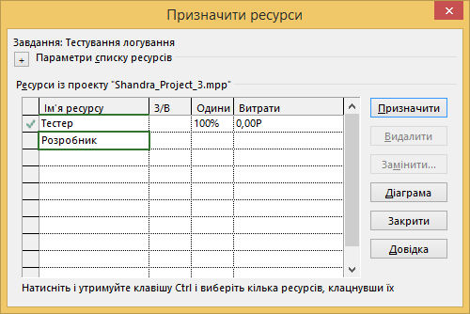

Рис. 7. Призначення ресурсів.

**Додавання стовпців тимчасових характеристик кожного завдання проекту**

Клацаємо правою кнопкою миші по стовпцю, перед яким необхідно вставити додатковий стовпець і в контекстному меню, що з'явилося, вибираємо варіант **Вставити стовпець**. У вікні, що відкрилося, в графі **Ім'я поля** вибираємо відповідно **Загальний часовий резерв.**

Аналогічним чином вставляємо стовпці **Ранній початок, Раніше закінчення, Пізніше почало** і **Пізнє закінчення і натискаємо** ОК. Для визначеності пропонується вставити стовпець в наступному порядку : **Ранній початок, Пізніше почало, Раніше закінчення, Пізнє закінчення**  після стовпця **Загальний часовий резерв.**

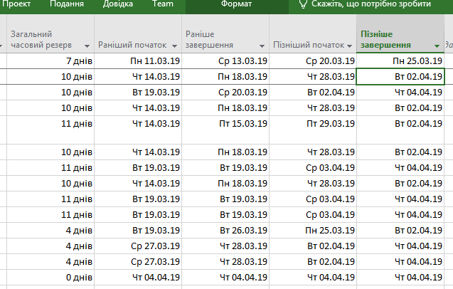

Рис. 8. Додавання нових полів.

**Побудова мережевого графіка з виділенням критичного шляху і виведення основних тимчасових характеристик робіт**

Переходимо від уявлення ***Вигляд діаграма Ганта*** до ***Вигляд Мережевий графік*** при цьому результати підготовленої таблиці представляються у вигляді мережевого графіка типу “робота-вершина” і на графіці червоним кольором виявляються виділені критичні завдання (роботи). У кожному блоці, відповідному завданню є інформація про неї. Для збереження для подальшого аналізу мережевого графіка у вигляді файлу з подальшою його роздруком необхідно провести наступні дії:

· З рядка меню відкриваємо

***Вид Панелі інструментів Мережевий графік*** і в рядку інструментів, що відкрився, натискаємо кнопки **Прибрати сумарні завдання** (щоб не захаращувати графік) і **Показати написи зв'язків**.

· Зменшуємо масштаб мережевого графіка, щоб він весь розмістився на екрані монітора (проробляємо дії **Вигляд Масштаб** і вибираємо масштаб приблизно 50%).

Щоб максимально використовувати площу екрану можна закрити **Панель уявлень** і **Область завдань,** виконавши вже відомі дії

***Вигляд - Панели інструментів - Область завдань***

***Вигляд - Панель уявлень***

· На панелі інструментів натискаємо кнопку **Копіювати малюнок** і з панелі, що відкрилася, вибираємо варіант **Для друку**. Повинні бути відмічені чекбоксы в **Копіювати** - **рядки, що Відображаються,** і в **Шкала часу** - **Як на екрані**. Після натиснення OK, графік скопіюється в буфер.

· Відкриваємо в Microsoft Word порожній документ в альбомному форматі і скопіюємо туди з буфера мережевий графік. З ним можна тепер звертатися як з малюнком, розтягувати, збільшувати для додання розмірів, зручних для аналізу і для подальшого друку.

· Зберігаємо результати роботи у вигляді *.doc файлу на своєму носієві інформації.

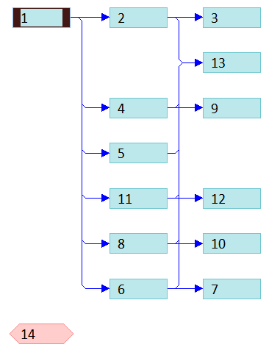

Рис. 9. Мережевий графік.

**Побудова діаграми Ганта з виділенням критичного шляху і виведення основних тимчасових характеристик робіт**

Переходимо від уявлення ***Вигляд Мережевий графік*** до

***Вид Діаграмма Ганта з відстежуванням***. При цьому червоним кольором проводиться виділення критичних завдань. Для збереження для подальшого аналізу зберігаємо таблицю і діаграму, провівши наступні дії:

· На панелі інструментів натискаємо кнопку **Копіювати малюнок** і з панелі, що відкрилася, вибираємо варіант **Для друку**. Повинні бути відмічені чекбокси в **Копіювати** - **рядки, що Відображаються,** і в **Шкала часу** - **Як на екрані**. Після натиснення OK, таблиця і діаграма скопіюється в буфер. Для того, щоб на малюнку, що зберігається, були видні необхідні стовпці з ранніми/пізніми часом початки/закінчення і тимчасовим резервом перед копіюванням можна приховати зайві стовпці таблиці, кликнувши мишею по заголовку приховуваного стовпця і з того, що відкривається правою кнопкою миші контекстного меню вибрати **Приховати стовпець**. Також можна за допомогою миші зрушувати вертикальний роздільник між таблицею і діаграмою Ганта.

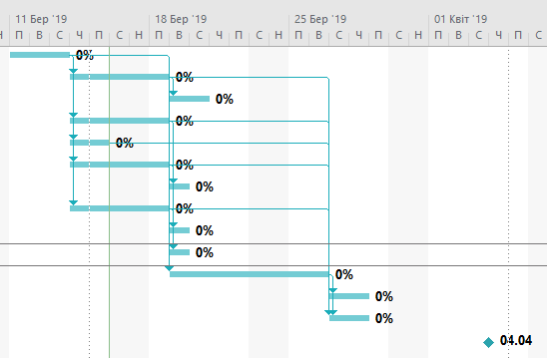

Рис. 10. Діаграма Ганта.

**Висновки:** При виконанні даної роботи нами було освоєно наступні навики роботи з Microsoft Project:

· Загальне знайомство з інтерфейсом і попередні настройки

· Відкриття нового проекту

· Настройка параметрів проекту

· Формування ієрархії і взаємозв'язку завдань проекту

· Призначення ресурсів завданням

· Побудова мережевого графіка з виділенням критичного шляху і виведення основних тимчасових характеристик робіт

· Побудова діаграми Ганта з виділенням критичного шляху і виведення основних тимчасових характеристик робіт

· Формування базового проекту